 | SANDRO CLEBER DALLA COSTA 68617364220  Rua: Maestro Carlos Frank, 960 - Apto 4, Curitiba - PR CEP: 81.730-320 Telefone: (41) 9.9844-8895 / (41)  9.9640-0112  CNPJ: 44.443.803/0001-96 IE: ISENTO IM: 985.293-7  Email: lacdalla@lacdalla.com
Ao Órgão 90016 - JUSTICA FEDERAL DE 1A. INSTANCIA - RJ. DISPENSA N° 3/2023.
Apresentamos nossa proposta de preços.
ITEM | DESCRIÇÃO | UNIDADE | QTD | UNITÁRIO | TOTAL
1 | Corda Trançada De Polipropileno (Seda) Fio 4,0mm - Magnum Redes | und. | 30 | R$ 12,99 | R$389,70
VALOR TOTAL DA PROPOSTA R$389,70
O VALOR TOTAL DESSA PROPOSTA É DE

R$389,70
Trezentos e oitenta e nove reais e setenta centavos

Dados Comerciais:

Banco: 260 – BANCO NUBANK NU PAGAMENTOS S.A. – INSTITUIÇÃO DE PAGAMENTO
Conta: 63742036-5
Agencia: 0001
Validade da proposta: 60 dias Prazo de entrega: 30 dias Prazo para pagamento: 30 dias
Observações:
- Os preços unitários e totais foram expressos com duas casas decimais, em moeda corrente nacional, expressos em algarismos e com o total por extenso, prevalecendo este ultimo, em caso de discordância.
- Nos preços estão incluídos todos os custos que se fizerem indispensáveis a perfeita execução do objeto da licitação.
- Estão computados nos preços todos os tributos incidentes sobre os produtos a serem fornecidos, bem como os custos referentes
a utilização de materiais, remuneração dos empregados e todos os tributos empregatícios, correndo tais operações única e exclusivamente por conta, risco e responsabilidade da licitante vencedora.
- Prazo de garantia do produto conforme Edital e seus anexos.
- Declaramos que concordamos com as cláusulas dispostas no Edital, Termo de Referência e demais anexos, referentes à presente aquisição.
- A empresa se enquadra no conceito de Microempresa, Empresa de Pequeno Porte ou Microempreendedor Individual, nos termos da Lei Complementar 123/06 para efeito de preferência nos processos de licitação pública?
- Não ( ) Sim ( x ) / Micro Emprendedor Individual - MEI
DESCRIÇÃO DO PRODUTOS

ITEM 1

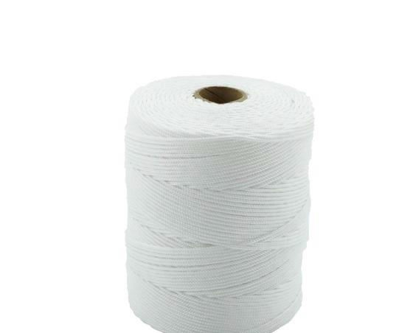



Corda Trançada De Polipropileno (Seda) Fio 4,0mm
As Cordas trançadas de polipropileno são totalmente versáteis e podem ser usadas para diversas finalidades. Desperte a sua criatividade com os nossos fios de seda utilizando onde quiser e/ou precisar. Fabricada com tecnologia Anti-UV em variadas cores e espessuras, as cordas têm ótima durabilidade; são seguras; resistentes e não desfiam com facilidade. O fio 4 possui aproximadamente 112 metros de extensão e suporta até 209kgf (quilograma força).

Ficha Técnica:

Material: Polipropileno (seda);
- Resistência: 209kgf
- Extensão: 15 metros;
- Tratamento Anti-UV;
- Cores disponíveis: branco
- 30 rolos de 15 metros.



CURITIBA, 1 DE MARÇO DE 2023

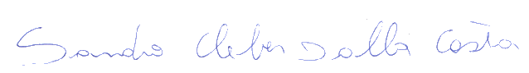

SANDRO CLEBER DALLA COSTA

